АДМИНИСТРАЦИЯ  МУНИЦИПАЛЬНОГО РАЙОНА «ПЕЧОРА» | 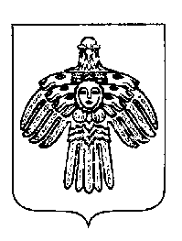 | «ПЕЧОРА»  МУНИЦИПАЛЬНÖЙ РАЙОНСА  АДМИНИСТРАЦИЯ
ПОСТАНОВЛЕНИЕ
ШУÖМ

« 19 » декабря 2019 г.  г. Печора, Республика Коми |  | № 1600

О внесении изменений в постановление администрации МР «Печора» от 29.11.2019 № 1518

Администрация ПОСТАНОВЛЯЕТ:

1.Внести изменения в постановление администрации муниципального района «Печора» от 29.11.2019 № 1518 «Об утверждении положения об оплате труда работников администрации муниципального района «Печора» и отраслевых (функциональных) органов администрации муниципального района «Печора», являющихся юридическими лицами, замещающих должности, не являющиеся должностями муниципальной службы, а так же осуществляющих профессиональную деятельность по профессиям рабочих»:
1.1. В пункте 5 раздела I приложения слова «премия по итогам работы» заменить словами «премия за выполнение особо важных и сложных заданий».
2. Настоящее постановление вступает в силу с момента принятия, подлежит размещению на официальном сайте муниципального района «Печора».

И.о. главы муниципального района –  руководителя администрации | В.А. Анищик

